ОГЛАВЛЕНИЕ

ВВЕДЕНИЕ 3
1.Особенности послевоенного восстановления промышленности в СССР 6
2.Восстановление и развитие промышленности в союзных республиках 12
ЗАКЛЮЧЕНИЕ 17
СПИСОК ИСПОЛЬЗОВАННЫХ ИСТОЧНИКОВ 18

ВВЕДЕНИЕ
Актуальность выбранной темы обусловлена тем, что географическое развитие промышленности играет важную роль в современном мире.
Промышленность – ключевая отрасль экономики страны. Темп и характер промышленного развития обеспечивает технико-экономический уровень сельского хозяйства, транспорта, связи, технического прогресса и обороноспособности государства, что немало важно в настоящее время. Необходимо понимать, что экономически развитое государство способно обеспечить качественный уровень жизни и благосостояние населения.
Цель нашего заключается в том, чтобы проследить исторические проблемы географии промышленного развития СССР периода (1950 – 1960 годов). Почему взят именно этот период? Ведь к 1953 году, экономическое положение СССР было крайне тяжелым. Сильно сказывались последствия разрушений Великой Отечественной войны и тяготы гонки вооружений. Однако рост индустриальной мощи СССР того времени был довольно велик благодаря неимоверным усилиям советского народа, о чем не стоит забывать. Поэтому при изучении проблем развития промышленного производства СССР (1950 – 1960 годов) мы можем проследить некоторые тенденции, которые помогут современной молодежи извлечь важные уроки.
Тема исследования – воспринимается историками, экономистами и геополитиками как ведущая тема, настолько велика ее разноплановость. Исследователи систематически расширяют и пополняют багаж вопросов, с которыми обращаются к теме. От их качества и глубины в конечном итоге зависят результаты, и, если вопросы не были заданы ранее, стало быть, тот или иной массив проблемы был не востребован, не раскрыт, не освещен.
После окончания Второй мировой войны страны участники войны начали неуклонно развивать и наращивать свой промышленный потенциал. На пути освещение данной проблематики как мне кажется, следует обратить внимание на монографию А.В.Чанцева. В монографии представлена оценка с современных позиций институциональных и структурных трансформаций советской экономики в период и после Великой Отечественной войны. Охарактеризованы приоритеты мобилизационной перестройки отечественной промышленности, товарного сельского хозяйства, государственных и муниципальных финансов, а также изменения пространственной организации производительных сил СССР в годы Великой Отечественной войны. В книге дается характеристика неординарных для мировой экономической науки явлений: форсированного перебазирования и развертывания промышленного производства, решения задачи формирования структуры высококвалифицированных трудовых ресурсов в тылу воюющей страны, формирования и эффективного использования системы государственного снабжения, решения продовольственной проблемы в годы войны, разработки и реализации методов управления мобилизационной экономикой. Проводится сопоставление фактов военного времени с современными кризисными ситуациями. Предложена оценка изменения геоэкономической политики СССР после Второй мировой войны и ее влияния на развитие Европы.
После окончания Второй мировой войны действующее военно-промышленное производство не только сохранилось, но неуклонно наращивались в странах-победительницах. Если освещению истории собственно тяжелой промышленности СССР как двигателя экономики страны уделялось достаточно внимания, то история одной из ее составляющих, а именно военно-промышленного комплекса – оказалась в числе «белых пятен». Первым в своих работах поднял проблему развития ВПК СССР Н.С. Симонов. Он дал анализ процесса зарождения и развития ВПК СССР, роли, которую он играл на различных этапах истории Советского Союза. Особенностью данного исследования стало то, что оно базировалось в немалой степени на архивных материалах союзных экономических ведомств, в особенности Госплана СССР. Ценность этой работы состоит в том, что она не носит характер «последней инстанции», а поскольку является одним из первых серьезных исследований, то содержит довольно много неоднозначных как замечаний, так и выводов. Это заставляет обращаться к ней с вопросами и замечаниями тем самым способствует более глубокому изучению темы.
Изучая проблематику исторической географии ССС послевоенные годы, стоит также остановиться на трудах выдающегося советского и российского историка И.М.Савицкого. Основным направлением научных исследований является история промышленности Сибири, особенно ее оборонные отрасли в годы Великой Отечественной войны, «холодной» войны, вклад в создание ракетно-ядерного щита СССР. Формирование рабочих и инженерно-технических кадров, их производственная и общественно-политическая деятельность, результаты этой деятельности. А также экологические последствия индустриального развития Сибири. Среди блистательной плеяды его трудов стоит обратить внимания на книги «Промышленные кадры послевоенной Сибири (1946-1960)» и «Вклад оборонной промышленности Сибири в создание ракетно-ядерного щита СССР в годы «холодной войны» 1946-1965 гг.».
Необходимо отметить научное осмысление развития промышленности в СССР в послевоенный период сложная задача, поскольку данное явление определяется многими факторами, в том числе историческими, географическими, экономическими, политическими и идеологическими. Несмотря на сложность, данной проблематики в ходе данного исследования попытаемся осветить максимум информации.

1. Особенности послевоенного восстановления
промышленности в СССР
Дважды пришлось советскому народу восстанавливать хозяйство: после гражданской и после Великой Отечественной воин. Но между этими двумя восстановительными процессами имеются большие различия.
Восстановление народного хозяйства после Великой Отечественной войны происходило в условиях, когда социалистическая система была единственной во всех сферах экономики. Оно осуществлялось на основе единого государственного плана, что обеспечивало наиболее целесообразное использование материальных, трудовых и финансовых ресурсов. Совершенно иным было положение после гражданской войны, когда экономика страны была многоукладной.
После гражданской войны возрождение всего народного хозяйства началось с сельского хозяйства, которое тогда преобладало в экономике страны. Без его восстановления нельзя было поднять промышленность и транспорт. Основой восстановления всего народного хозяйства страны после Великой Отечественной войны являлось первоочередное и ускоренное восстановление и дальнейшее развитие тяжелой промышленности. Сюда прежде - всего направлялись силы и средства. После гражданской войны почти все районы в той или иной мере были разорены, хозяйственная разруха охватила всю страну. В ходе Великой Отечественной войны опустошению подверглось хозяйство только на временно оккупированной врагом территории. Восстановление разоренных районов опиралось на созданную до войны мощную и сильно выросшую за годы войны индустрию восточных областей СССР.
В 1945 г. на востоке страны было произведено промышленной продукции в 2 раза больше, чем в 1940 г. Промышленные предприятия восточных областей помогали восстанавливать родственные предприятия на западе страны.
Уже в ходе Великой Отечественной войны па освобожденной от немецко-фашистских захватчиков территории начинали развертываться восстановительные работы, пускались в ход электростанции, заводы, фабрики, шахты, рудники. К концу войны было восстановлено свыше 7,5 тыс. предприятий. В годы же гражданской войны не было ни сил, ни средств вести восстановительные работы на освобожденной от врагов территории. К тому же однажды освобожденные районы часто вновь становились ареной боев.
Несмотря на большие потери в кадрах квалифицированных рабочих, инженерно-технических работников, страна смогла в годы Великой Отечественной войны подготовить новые кадры.
Героическим трудом народа, в том числе молодежи, возрождались заводы и фабрики, шахты и электростанции. Комсомол взял шефство над восстановлением 15 старейших русских городов: Новгорода, Пскова, Орла, Брянска, Смоленска и др.
Трудовой подъем, охвативший рабочих, большая организаторская деятельность Коммунистической - партии и Советского государства обеспечили успешный ход выполнения задач четвертой пяти летки в области промышленности.
В течение 1946. г. была в основном осуществлена перестройка промышленного производства на выпуск мирной продукции.
Трудности, связанные с перестройкой промышленности, привели в 1946 г. к некоторому сокращению производства. Но уже со следующего года выпуск промышленной продукции стал быстро нарастать, и в 1948 г. ее было произведено столько же, сколько в довоенном 1940 году.
Гигантская работа по восстановлению промышленности и дальнейшему ее развитию велась па территории, которая во время войны подверглась вражеской оккупации.
Оккупанты почти полностью разрушили промышленность Украины. Восстановительные работы велись здесь с огромным размахом. Уже в марте 1947 г. дала промышленный ток первая восстановленная турбина Днепрогэса. А к июню 1949 г. электростанция была полностью восстановлена: девять новых, более совершенных турбин вырабатывали дешевую электроэнергию.
Из затопленных шахт Донецкого бассейна было откачано столько воды что ее хватило бы заполнить реку шириной 50 м, глубиной 6 м и длиной от Донбасса до Северного Ледовитого океана. В шахтах Донбасса восстановлено 1300 км подземных выработок, восстановлены и построены вновь 284 шахты. Донбасс снова стал важнейшим угольным бассейном страны. За годы четвертой пятилетки на Украине не только полностью были восстановлены разрушенные предприятия, но и создан ряд новых производств по выпуску автомобилей, мотоциклов, горных комбайнов и т. д.
Промышленность Белоруссии, поднятая из руин, в 1950 г. дала продукции на 15% больше, чем до воины. За годы пятилетки здесь построили новые первоклассные заводы:
- тракторный,
- автомобильный,
- велосипедный,
- локомобильный,
- несколько станкостроительных.
Продукция машиностроения в республике увеличилась в 4 раза. Много предприятий было построено в западных областях Белоруссии.
В Молдавии за годы четвертой пятилетки было восстановлено и построено свыше 600 предприятий.
В Прибалтике осуществлялась индустриализация молодых советских республик. В 1950 г.
- Литва произвела промышленной продукции в 2 с лишним раза больше,
- Латвия - в 3 раза, а
- Эстония - почти в 3,5 раза больше, чем до войны.
Новые металлургические заводы были построены в Грузии и Узбекистане, трубопрокатные - в Сумгаите (Азербайджан) и Никополе, автомобильный завод - в Кутаиси. В Азербайджане были созданы крупные нефтяные промыслы па Каспийском море. Наряду с восстановлением разрушенной промышленности крупный шаг вперед был сделан в дальнейшем развитии индустрии восточных районов страны.
Всего за годы четвертой пятилетки было восстановлено и вновь построено около 6 тыс. крупных заводов и фабрик. Полностью восстановлены средние и мелкие предприятия.
Задание пятилетнего плана по производству промышленной продукции было значительно перевыполнено: в 1950 г. выпуск промышленной продукции на 73% превысил уровень 1940 г. вместо 48% по плану. Это был замечательный трудовой подвиг советского рабочего класса. Война особенно сильно подорвала сельское хозяйство страны. Посевные площади сократились на - одну четверть, снизилась урожайность. Поэтому объем сельскохозяйственного производства в 1945 г. составил только 60% от уровня 1940 г. Уменьшился на одну треть машинно-тракторный парк МТС, а поголовье лошадей - наполовину. Нередко колхозники при обработке земли в качестве тягловой силы использовали коров, а сеяли и убирали урожай вручную. На одну треть сократилась численность трудоспособного населения в колхозах.
Тяжелым ударом явилась сильнейшая засуха 1946 г., охватившая самые хлебородные районы страны: Украину, Нижнее Поволжье, Центральную черноземную область.
Колхозное крестьянство, как и рабочий класс, самоотверженно трудилось над восстановлением и дальнейшим развитием сельскохозяйственного производства. Возвратившиеся в родные места демобилизованные воины активно включились в работу по восстановлению сельского хозяйства. Многие из них проявили подлинный трудовой героизм. Всей стране, например, стало известно имя Прокофия Нектова из Чкаловской (ныне Оренбургской) области. На фронте он лишился обеих ног. После войны, упорно и настойчиво тренируясь, Нектов научился управлять трактором и комбайном и добился рекордных показателей на уборке урожая.
На территории, подвергшейся в годы войны оккупации, в короткий срок были восстановлены колхозы, МТС и совхозы; туда были направлены тракторы, автомобили и другая сельскохозяйственная техника, скот, семена, фураж.
В четвертой пятилетке особое внимание уделялось укреплению материально-технической базы сельского хозяйства. Быстро возобновили производство тракторов для сельского хозяйства старые тракторные заводы (Сталинградский, Харьковский, Челябинский), были построены новые в Минске, Владимире, Липецке и Рубцовске. Заводы сельскохозяйственного машиностроения осваивали производство новой, более совершенной техники. За 1946-1950 гг. сельское хозяйство поручило:
- 536 тыс. тракторов,
- 93 тыс. зерновых комбайнов и
- много другой сельскохозяйственной техники.
Были приняты меры по организационно-хозяйственному укреплению колхозов. Колхозам были возвращены земли, взятые у них разными организациями и учреждениями в годы войны. В начале 50-х годов проведено укрупнение колхозов: вместо 254 тыс. мелких было создано 93 тыс. крупных колхозов, которые могли более производительно использовать технику, обеспечить повышенную товарность, сократить расходы на содержание административно-управленческого аппарата.
Среди тружеников колхозной деревни развернулось социалистическое соревнование за лучшее использование техники, отличное качество полевых работ, за высокие урожаи зерновых и технических культур и высокую продуктивность животноводства. В 1948-1951 гг. за достигнутые успехи в труда почти 200 тыс. передовиков сельского хозяйства были награждены орденами и медалями СССР. Около 6 тыс. были удостоены высокого звания Героя Социалистического Труда.
К концу пятилетки задача послевоенного восстановления сельского хозяйства была в основном решена. Однако задания пятилетнего плана по производству зерна, а также по увеличению поголовья скота и птиц не были выполнены. Лучше обстояло дело с техническими культурами. Более высокие заготовительные цены на хлопок, сахарную свеклу создавали у колхозов и колхозников материальную заинтересованность в увеличении производства этих культур.
В годы четвертой пятилетки было осуществлено социалистическое переустройство сельского хозяйства в Литовской, Латвийской и Эстонской республиках, в Правобережной Молдавии, западных областях Украины и Белоруссии. Во всех этих республиках и областях крестьянство встало на путь строительства колхозной жизни.
После войны, с восстановлением и развитием народного хозяйства, начал постепенно повышаться жизненный уровень народа. В конце 1947 г. было отменено нормированное распределение продовольственных и промышленных товаров, они стали свободно продаваться в магазинах. Одновременно была проведена денежная реформа, укрепившая покупательную способность рубля. За годы пятилетки трижды проводилось снижение цен на товары.
Вырос национальный доход (в 1950 г. он был на 64% больше, чем в 1940 г.), повысилась заработная плата рабочих и служащих. Увеличились расходы государства на выплату пособий но социальному страхованию, многодетным и одиноким матерям, пенсий, на медицинское обслуживание населения и т. д. В 1950 г государство израсходовало на эти цели 120 млрд. руб.- в 3 раза больше, чем в 1940 г.
Из пепла и руин возрождались сотни городов и тысячи населенных пунктов. Сталинград, дотла сожженный и полностью разрушенный во время великой битвы, был заново отстроен и стал более красивым и благоустроенным, чем до войны. Быстро менялся облик столицы Советской Украины Киева и столицы Белоруссии Минска. Они были восстановлены, стали красивейшими городами страны.
За пять послевоенных лет:
- в городах было восстановлено и построено свыше 100 млн. кв. м жилой площади,
- а в сельской местности -2,7 млн. жилых домов.
Но, несмотря на это, население еще испытывало острую нужду в жилье. В ночь с 5 на 6 октября 1948 г. в результате землетрясения огромной силы (свыше 9 баллов) был разрушен до основания город Ашхабад - столица Туркменской ССР, а также многие населенные пункты, лежащие близ города. Благодаря щедрой помощи, оказанной Туркмении всеми советскими республиками, город Ашхабад был восстановлен.
2. Восстановление и развитие промышленности в
союзных республиках
После Великой Отечественной войны страна находилась в состоянии ужасающей разрухи. В огненном вихре противостояния были разрушены и уничтожены 1710 городов, 70 тысяч сел и деревень, 32 тысяч предприятий промышленности, 65 тысяч км железных дорог, 98 тысяч колхозов и 2890 машинно-тракторных станций (МТС). Тем не менее, руководство наметило план четвертой (1946-1950 года) пятилетки, который ставил перед страной, казалось бы, немыслимые задачи.
Планировалось не только восстановить, но и превзойти довоенный уровень – как в промышленности (46 %), так и в сельском хозяйстве. На Западе этот план считали нереальным, но он был не только выполнен, но и перевыполнен. Более того, сразу же были намечены новые, головокружительные рубежи – в 1951 году, шестьдесят лет назад, началась новая, пятая пятилетка.
И речь шла не только о промышленности, о механизмах и товарах. Улучшалась и жизнь людей, причем, на самом важном, «человекосберегающем» направлении. Так, в 1940-1950 годах детская смертность снизилась более чем в 2 раза (180 на 1000 - против 81 на 1000) . За тот же самый период количество врачей выросло в 1,5 раз.
Налицо – советское экономическое чудо, которое часто называют еще и сталинским. Для 50-х годов, когда осуществлялись планы пятой и шестой пятилеток, характерен огромный размах нового строительства. На Волге, Каме, Днепре, на реках Сибири строились мощные гидроэлектростанции. Сооружались металлургические комбинаты, крупнейшие предприятия химической, нефтеперерабатывающей, машиностроительной промышленности, строились новые шахты и рудники, новые железнодорожные линии, нефте- и газопроводы. Большой размах получило также строительство предприятий по производству тканей, обуви, пищевых продуктов, культтоваров.
В 50-е годы было построено и введено в действие около 6 тыс. крупных промышленных предприятии.
- Была построена Куйбышевская (ныне Волжская) гидроэлектростанция имени В. И. Ленина мощностью 2,1 млн. кет.
- Начали давать ток первые агрегаты еще более мощной Волгоградской-ГЭС.
- Вступили в строй действующих Орско-Халиловский и Череповецкий металлургические комбинаты, Саратовский химический комбинат.
- Начались работы по освоению богатейших в мире железорудных месторождений Курской магнитной аномалии.
- Был проложен газопровод Ставрополь-Москва.
- В больших масштабах велось строительство каналов, автомобильных дорог, аэродромов. В 1952 г. открылось движение по Волго-Донскому каналу, соединившему в единую воднотранспортную систему пять морей: Белое, Балтийское, Каспийское, Черное и Азовское.
Для пропаганды передового опыта и технических достижений в советской промышленности в Москве была организована постоянная Всесоюзная промышленная выставка, в дальнейшем преобразованная в Выставку достижений народного хозяйства (ВДНХ).
На промышленных предприятиях сооружались автоматические, поточные (конвейерные) линии, устанавливались автоматы, внедрялась прогрессивная технология. Так, в черной металлургии для ускорения плавки стал широко применяться кислород. На электростанциях устанавливались более мощные и совершенные турбины, внедрялась автоматизация управления агрегатами. В Европейской части СССР начала создаваться Единая энергетическая система.
Таблица 1. Темпы роста общего объёма промышленной продукции в союзных республиках.
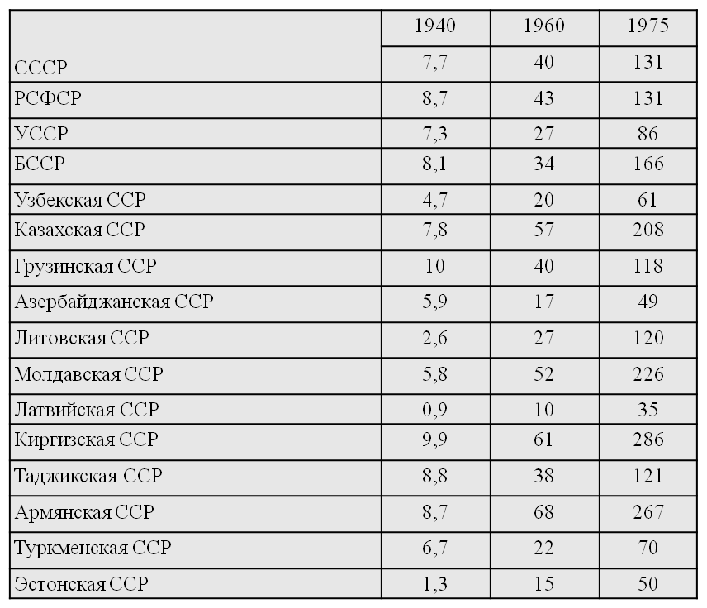
Развернулась электрификация железных дорог. На смену паровозам, производство которых в 1957 г. было прекращено, пришли тепловозы и электровозы. Новыми, технически более совершенными судами оснащался морской и речной транспорт. На воздушных трассах появились первоклассные пассажирские лайнеры ТУ-104 и другие.
По призыву партии тысячи молодых патриотов самоотверженно трудились на строительстве Братской и других крупнейших гидроэлектростанций, металлургических, химических заводов, в угольных шахтах и рудниках.
Таблица 2. Выплавка стали по союзным республикам, тыс. т
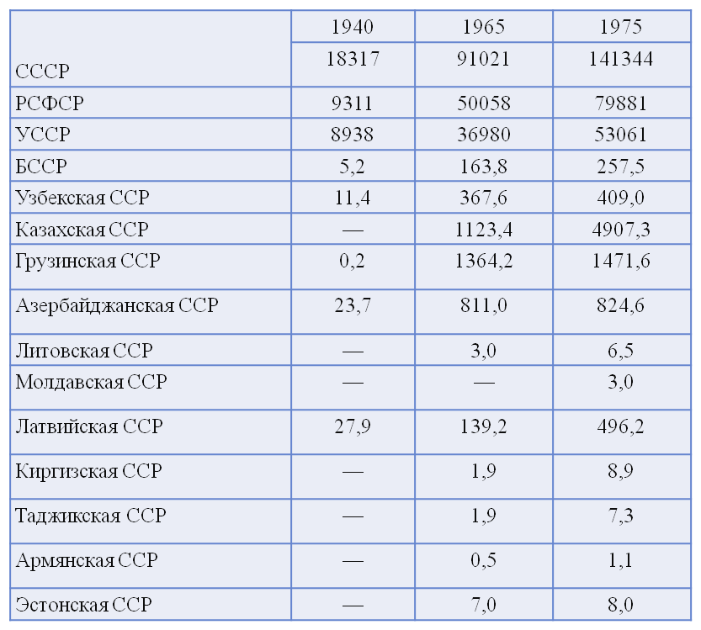
Силами комсомольцев и молодежи Украины только в 1957 г. было построено в Донбассе 37 угольных шахт, за что комсомол Украины был награжден орденом Ленина. Воодушевленные наградой, комсомольцы взяли шефство над строившимися в республике новыми предприятиями химической, нефтяной и газовой промышленности. В 1958 г. молодежь ряда областей объявила строительство семи доменных печей ударными стройками, что дало возможность досрочно ввести эти домны в действие.
Но в развитии промышленности имелись и недостатки: не все ее отрасли выполнили плановые задания, в ряде случаев качество продукции было невысоким, а темпы технического прогресса были недостаточными.
Индустрия достигла небывалого прогресса. За счет этого, реальный экономический рост увеличивался на 10% в год. Средние темпы роста валовой промышленной продукции составляли 11,7%, валовой продукции сельского хозяйства – 5%,основных производственных фондов – 9,9%, произведенного национального дохода – 10,2%, товарооборота – 11,4%.
На основе успехов, достигнутых в 50-х годах в индустриальном развитии страны, расширилась материально-техническая база социализма, еще больше укрепилась экономическая и оборонная мощь СССР, повысился жизненный уровень советского народа.

ЗАКЛЮЧЕНИЕ
Таким образом, в ходе исследования нами было выявлено то, что география промышленности СССР в послевоенные годы распростиралась по всем регионам союзных республик. Послевоенные годы было построено 8070 новых крупных промышленных предприятийВошли в строй Приднепровская, Черепетская, Южно-Кузбасская, Серовская, Южно-Уральская, Томь-Усинская, Верхнетагильская районные ТЭС. Вступили в строй новые ГЭС на Волге, Днепре, Дону и других реках: Камская, Горьковская, Волжская им. В. И. Ленина, Цимлянская, Каховская, Мингечаурская, Иркутская, Новосибирская и др.
В чёрной металлургии построены Орско-Халиловский металлургический комбинат, Череповецкий, Карагандинский и Закавказский металлургические и Серовский ферросплавный заводы; увеличены мощности действующих предприятий.
Введены в строй новые горно-обогатительные комбинаты, заводы цветной металлургии, машиностроительные и нефтеперерабатывающие предприятия, комбинаты и заводы по производству минеральных удобрений и другой химической продукции, предприятия по производству целлюлозы и бумаги, стройматериалов, тканей, обуви, сахара, масла, консервов и др.

СПИСОК ИСПОЛЬЗОВАННЫХ ИСТОЧНИКОВ

- История рабочих Донбасса : В 2-х т. / Гл. редкол.: Ю. Ю. Кондуфор (гл. ред.) и др. - Киев : Наук. думка, 1981. - 24 см. Т. 2. Рабочие Донбасса в период завершения строительства социализма и постепенного перехода к коммунизму. Киев : Наук. думка, 1981. - 431 с.
- Кантор Ю. Прибалтика: война без правил (1939-1945)//Ю.Кантор, СПб: журнал «Звезда», 2011. С.13-15.
- Молюков М. Сталин. Эпоха свершений и побед / М.Молюков, М.: Белый город, 2013. – 256 с.
- Попов, В.В. Сталин и советская экономика в послевоенные годы // В. В. Попов, Отечественная история, 2012. – № 3. – С. 61-76.
- Савинченко Т.И. Послевоенный мир // Т.И.Савинченко, Вестник МИЭП. 2015. - № 4 (21).- С. 128-137.
- Средство массовой информации "Правда.Ру", Режим доступа: https://www.pravda.ru/ (Дата обращение 12.03.2018)

Чанцев А.В. Экономический фундамент Победы: параллели истории и современности : к 70-летию Победы СССР в Великой Отечественной войне: монография. СПб.: Алетейя, 2016.
Симонов Н.С. Военно-промышленный комплекс СССР в 1920-1950 годы: темпы эконо- мического роста, структура, организация производства и управления
Савицкий И.М. Промышленные кадры послевоенной Сибири (1946-1960). Новосибрск: Наука, 1984. 240 с.
Савицкий И.М. «Вклад оборонной промышленности Сибири в создание ракетно-ядерного щита СССР в годы «холодной войны» 1946-1965 гг.» . Новосибирск: Сибирское книжное изд-во, 2011. 352 с.
https://www.pravda.ru/economics/industry/09-05-2013/1155415-victory-0/
Савинченко Т.И. Послевоенный мир. Вестник МИЭП. 2015. № 4 (21). С. 130.
Попов В.В. Сталин и советская экономика в послевоенные годы. Отечественная история. № 3. 2012. С. 69.
Кантор Ю. Прибалтика: война без правил (1939-1945). СПб: журнал «Звезда», 2011. С. 15.
Молюков М. Сталин. Эпоха свершений и побед. М.: Белый город, 2013. С.75.
История рабочих Донбасса. т.2. Киев : Наук. думка, 1981. С. 56.

